花蓮縣花蓮市教育會108年新春健走暨環保節能減碳宣導活動計畫
- 依據：本會107學年度理監事會議決議事項辦理。
- 活動目的：
- 根據康健人壽所發表的2017「360°康健指數」調查發現，排名台灣民眾前三大的健康憂慮依序為癌症、心臟或心血管疾病以及視力衰退。要遠離疾病的威脅，養成規律運動絕對是不二法門。一般人雖然知道運動的重要，但要養成規律運動並不容易。為此，花蓮縣花蓮市教育會特別舉辦「公益健走」活動，邀請本會會員及家屬從最方便、最大眾化，也最容易養成的運動開始，逐步建立起健康的生活習慣，擁抱更輕鬆無負擔的人生。
- 健走除了有時空限制少、裝備少、花費少的優點外，若能走得對、走得好，還能達到有氧健身的運動效果，降低癌症發生率、改善並預防心血管等慢性疾病。同時走出戶外，親近大自然，讓靈魂之窗透透氣，還可舒緩現代人常見的眼睛疲勞
- 加強本會會員對環保的認知與概念，珍惜水資源及重視節能減碳的政策，並落實垃圾減量，使環保概念深植民心並加以實踐，帶給社區一個清新的環保環境。
- 活動時間：108年5月 4日（六）08：00～12：00
- 活動地點：花蓮市太平洋公園（如路線圖）
- 參加對象：花蓮市教育會會員及眷屬(眷屬必須隨同會員報名，始得參加)。
- 參加人數：預計200人
- 指導單位：花蓮縣政府、花蓮縣教育會

主辦單位：花蓮市教育會

承辦單位：花蓮市忠孝國小、花蓮市中華國小、花蓮市信義國小

協辦單位：花蓮市公所、花蓮縣環境保護局、花蓮縣衛生局
- 活動辦法：
- 邀請本會會員及家屬共同參與健走活動。
- 提供機關團體設攤宣導政府節約用水、環保及節能減碳政策。
- 提供機關設攤宣導健康促進議題。
- 推廣資源回收及節能減碳對周遭環境的影響力。
- 活動方式：
- 設攤宣導活動
- 健走活動。
- 摸彩活動

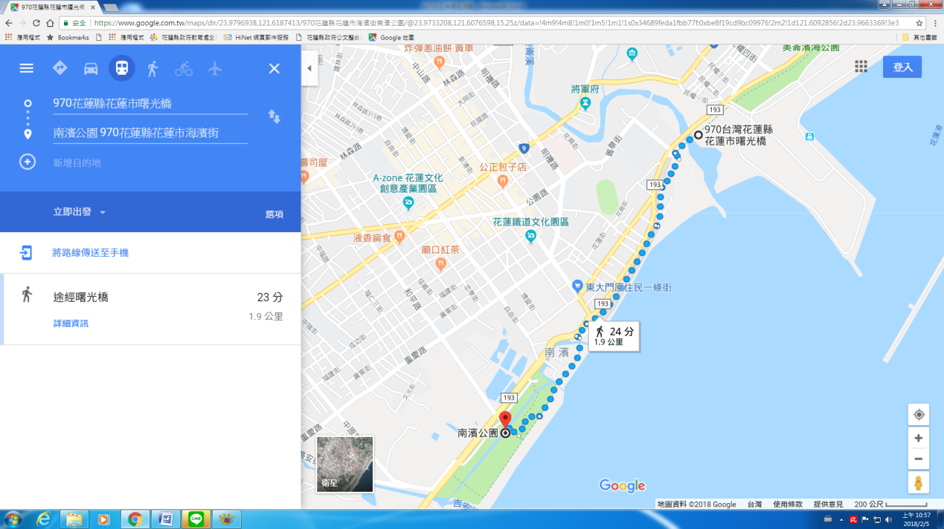

十、活動流程

時 間 | 活動內容 | 活動地點 | 主 持 人 | 備註
0800～0830 | 相見歡～報到 | 南濱公園廣場 | 花蓮市教育會團隊
0830～0900 | 節能減碳宣導 | 南濱公園廣場 | 花蓮縣環境保護局
0900～0920 | 熱身操 | 南濱公園廣場 | 專業團隊
0920～1030 | 健行活動 | 南濱公園出發  至  和平廣場返回 | 花蓮市教育會團隊
1030～1100 | 攤位宣導 | 南濱公園廣場 | 各攤位
1100～1200 | 健康促進宣導及摸彩活動 | 南濱公園廣場 | 花蓮縣衛生局
1200～ | 賦歸～  活動結束 | 南濱公園廣場 | 花蓮市教育會團隊

十一、攤位活動內容
- 健康促進議題宣導
- 環保保護常識宣導
- 節能減碳常識宣導
- 節約用水行動宣導
- 規律運動護健康宣導

十二、參加禮：花蓮市教育會會員(限200名，額滿為止)須事先完成網路報名，活動當天依序報到時，始獲贈參賽紀念品、餐盒之兌換券及摸彩券乙份。當天完成健走活動時，可兌換紀念品及餐盒，並有機會抽中多樣好禮。

十三、報名辦法
- 事先報名：108年4月17日(週三)報名截止，活動免費參加，會員(限200名，額滿為止)須事先透過網路完成報名，始獲紀念品、餐盒之兌換券及摸彩券，因數量有限，恕不受理現場報名；眷屬隨同會員事先報名者，提供完賽餐盒。
- 報名連結： https://docs.google.com/forms/d/1hA1ocUSRrBB_uhE1FKZNMa7W2k8nvdTYTr68ax0ScxQ/closedform
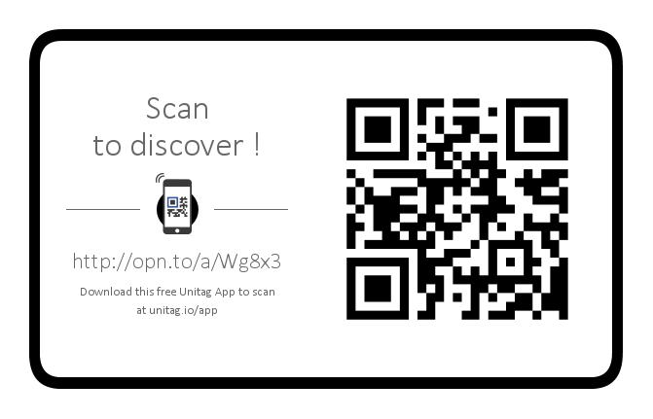
- 花蓮市教育會將於活動前一週內以Email通知各會員相關事項或重要公告。
- 花蓮市教育會將提供每位參加者公共意外責任險，請務必正確、完整填妥相關個人資料，以確保相關權益。如因提供資料有誤喪失保險權益，主辦單位將不負擔責任。
如有任何報名問題或報名後因故無法參加，請於上班時間洽「花蓮市忠孝國小人事室」 03-8351218分機207，吳彩蓮主任。

十四、現場參與須知
- 建議健走時間：1小時
- 報到及領取物品：花蓮市教育會會員於當日早上至報到處報到，並依報到表簽到。活動開始沿建議路線體驗健走，並在折返點「和平紀念公園」處加蓋活動戳章。凡取得戳章即可回報到處領取參賽紀念品乙份、完賽餐盒乙份及摸彩券乙張。
- 參賽紀念品領取至活動結束為止，會後恕不補發。
- 主辦單位保留更換活動參賽紀念品之權力，以現場發送物為準。
- 摸彩方式：領取摸彩券後須於指定時間內投入摸彩箱，大會將於活動結束前抽出。中獎人在摸彩時必須在現場，當場持兌獎單上台領獎，司儀於台上唱名三次未至台前者視同未到，獎項將重新抽出。
十五、健走小叮嚀
- 活動當天請穿著適合運動之服裝及鞋襪，現場恕不提供寄物服務。
- 環保愛地球，活動當天請自備環保杯，會場各補給站備有桶裝水。
- 運動健身安全第一，參加者視自身當日體況量力而為，並請於活動前一日充足睡眠及當日健走前1-2小時吃早餐。健走過程中如有不適，請向工作人員尋求協助。
- 主辦單位於活動現場備有醫護站，可進行基本的緊急醫療救護，並為每位報名參加者投保會場公共意外責任險，參加者本身疾患引起之病症不在承保範圍內。實際保險內容及條款依主辦單位投保之保險契約為準。
- 活動如逢重大天災或人為等不可抗力因素，主辦單位以參加者安全為首要考量，有權取消或改期舉辦活動。本活動相關訊息將透過花蓮市忠孝國小網站發布。
十六、預期效益：
- 養成良好的規律運動習慣。
- 培養環保意識、愛護環境及節能減碳的生活習慣。
- 注重各項健康促進的議題，養成良好的生活習慣。
十七、經費來源：活動經費由花蓮縣教育會、花蓮市教育會、花蓮市公所、花蓮縣環境保護局、花蓮縣衛生局共同支應。

